УПРАВЛЕНИЕ ОБРАЗОВАНИЯ

АДМИНИСТРАЦИЯ ИЛАНСКОГО РАЙОНА

КРАСНОЯРСКОГО КРАЯ

ПРИКАЗ

25.11.2021 г. Иланский № 330 - од
Об организации и проведении мониторинга потребности в муни-ципальных услугах путем изуче-ния мнения населения и юриди-ческих лиц об удовлетворенности качеством муниципальных услуг

В целях реализации приказа управления образования Администрации Иланского района от 31.10.2018 № 117-од «Об утверждении Порядка мониторинга потребности в муниципальных услугах (работах), оказываемых (выполняемых) муниципальными учреждениями, подведомственными управлению образования Администрации Иланского района»,

ПРИКАЗЫВАЮ:
1. Организовать и провести мониторинг потребности в муниципальных услугах путем изучения мнения населения и юридических лиц об удовлетворенности качеством муниципальных услуг в период с 9 по 12 ноября 2021 среди совершеннолетних граждан: родителей (законных представителей) несовершеннолетних обучающихся, совершеннолетних обучающихся, работников и руководителей учреждений, осуществляющих взаимодействие с образовательными учреждениями и являющихся потребителями муниципальных услуг (работ).
2. Утвердить анкету изучения мнения населения и юридических лиц об удовлетворенности качеством муниципальных услуг в сфере образования в рамках мониторинга согласно приложению № 1.
3. Обязать руководителей муниципальных учреждений осуществить следующие мероприятия:
3.1. определить подчиненное лицо, ответственное за организацию мероприятий по анкетированию потребителей;
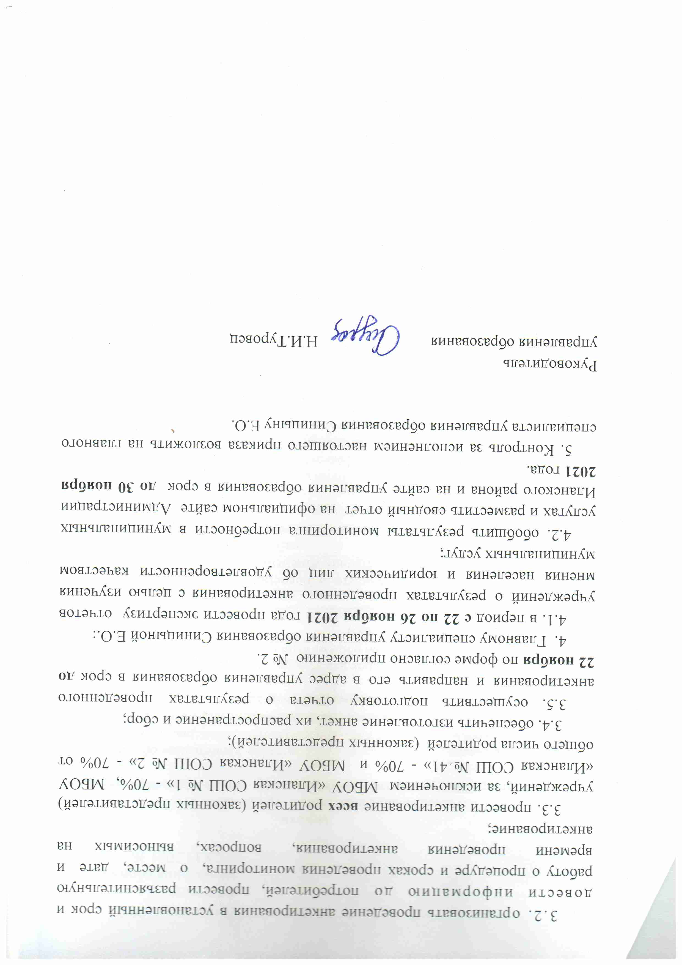

Приложение № 1
к приказу
управления образования
от 25.11.2021 № 330-од

Анкета
изучения мнения населения и юридических лиц
об удовлетворенности качеством муниципальных услуг в сфере образования

Уважаемые участники анкетирования! Ежегодно Управлением образования Администрации Иланского района проводится мониторинг на основе анкетирования с целью выявления степени удовлетворенности качеством оказания муниципальных услуг.

Отметка в информационных графах или в графах о качестве оказываемой услуги может быть любая по вашему выбору: «V», «+» и другие.
Ф.И.О. (заполняется по желанию)
_________________________________________________________________
 | Из каких источников Вы узнаете о новостях в сфере образования, новых законодательных актах, предстоящих изменениях:
 | 2.1. | Личное общение с работниками муниципального образовательного учреждения (собрания, консультации, беседы)
 | 2.2. | Средства массовой информации (телевидение, печатные издания, радио), стенды и другая печатная информация, размещенная в общеобразовательном учреждении.
 | 2.3. | От друзей и знакомых, родственников, иных лиц.
3. | Удовлетворяет ли Вас уровень и качество информации о системе образования:
 | 3.1. | Да.
 | 3.2. | Нет.
4. | Получателями муниципальных услуг какого учреждения Вы являетесь?
 | 4.1. | Дошкольного образовательного учреждения.
 | 4.2. | Общеобразовательного учреждения.
 | 4.3. | Учреждения дополнительного образования.
5. | К какой категории потребителей муниципальных услуг Вы относитесь (отметьте  один подходящий Вам вариант):
 | 5.1. | Родитель (законный представитель) несовершеннолетнего обучающегося
 | 5.2. | Родитель (законный представитель) несовершеннолетнего обучающегося с ограниченными возможностями здоровья и (или) ребенка-инвалида.
 | 5.3. | Родитель (законный представитель) несовершеннолетнего обучающегося (дети-сироты и дети, оставшиеся без попечения родителей).
 | 5.4. | Совершеннолетний обучающийся, получатель муниципальной услуги.
6. | Приходилось ли Вам обращаться для решения вопросов к руководителю образовательного учреждения /заведующему детского сада?
 | 6.1. | Да.
 | 6.2. | Нет.
7. | Вопросы, с которыми Вы обращались были решены? (только для тех, кто на вопрос № 6 ответил «Да»)
 | 7.1. | Да.
 | 7.2. | Нет.
8. | Приходилось ли Вам обращаться для решения вопросов к руководителю/ специалистам Управления образования?
 | 8.1. | Да.
 | 8.2. | Нет.
9. | Вопросы, с которыми Вы обращались были решены? (только для тех, кто на вопрос № 8 ответил «Да»)
 | 9.1. | Да.
 | 9.2. | Нет.
10. | Оцените качество муниципальных услуг, получаемых в образовательном учреждении
 | Дошкольное образование
 | Психолого-педагогическое сопровождение детей |  | Удовлетворяет
 |  |  | Не удовлетворяет
 |  |  | Не являюсь получателем услуги
 | Реализация основных общеобразовательных программ дошкольного образования |  | Удовлетворяет
 |  |  | Не удовлетворяет
 |  |  | Не являюсь получателем услуги
 | Присмотр и уход |  | Удовлетворяет
 |  |  | Не удовлетворяет
 |  |  | Не являюсь получателем услуги
 | Начальное общее образование
 | Психолого-педагогическое сопровождение детей |  |  | Удовлетворяет
 |  |  |  | Не удовлетворяет
 |  |  |  | Не являюсь получателем услуги
 | Реализация основных общеобразовательных программ начального общего образования |  |  | Удовлетворяет
 |  |  |  | Не удовлетворяет
 |  |  |  | Не являюсь получателем услуги
 | Реализация дополнительных общеразвивающих программ (кружки и секции, которые проводят специалисты учреждений дополнительного образования) |  |  | Удовлетворяет
 |  |  |  | Не удовлетворяет
 |  |  |  | Не являюсь получателем услуги
 | Основное общее образование
 | Психолого-педагогическое сопровождение детей |  |  | Удовлетворяет
 |  |  |  | Не удовлетворяет
 |  |  |  | Не являюсь получателем услуги
 | Реализация основных общеобразовательных программ основного общего образования |  |  | Удовлетворяет
 |  |  |  | Не удовлетворяет
 |  |  |  | Не являюсь получателем услуги
 | Реализация дополнительных общеразвивающих программ (кружки и секции, которые проводят специалисты учреждений дополнительного образования) |  |  | Удовлетворяет
 |  |  |  | Не удовлетворяет
 |  |  |  | Не являюсь получателем услуги
 | Среднее общее образование
 | Психолого-педагогическое сопровождение детей |  |  | Удовлетворяет
 |  |  |  | Не удовлетворяет
 |  |  |  | Не являюсь получателем услуги
 | Реализация основных общеобразовательных программ среднего общего образования |  |  | Удовлетворяет
 |  |  |  | Не удовлетворяет
 |  |  |  | Не являюсь получателем услуги
 | Реализация дополнительных общеразвивающих программ (кружки и секции, которые проводят специалисты учреждений дополнительного образования) |  |  | Удовлетворяет
 |  |  |  | Не удовлетворяет
 |  |  |  | Не являюсь получателем услуги
11 | Удовлетворяет ли Вас обеспечение отдыха детей в пришкольных лагерях в каникулярное время |  |  | Удовлетворяет
 |  |  |  | Не удовлетворяет
 |  |  |  | Не являюсь получателем услуги
12 | Удовлетворяет ли Вас организация и осуществление транспортного обслуживания учащихся образовательных организаций (отвечают родители подвозимых детей): |  |  | Удовлетворяет
 |  |  |  | Не удовлетворяет
 |  |  |  | Не являюсь получателем услуги

Уважаемые респонденты, просим оставить Ваши предложения и пожелания по улучшению качества предоставляемых услуг (при наличии):
____________________________________________________________________________________________________________________________________________________________________________________________________________________________________________________________________________________________

Большое спасибо за уделенное время. Для нас важно мнение каждого из Вас!
Приложение № 2
к приказу
управления образования
от 25.11.2021 № 330-од

к отчету о результатах проведенного анкетирования с целью изучения мнения населения и юридических лиц об удовлетворенности качеством муниципальных услуг, оказываемых МБОУ «….»

Отчет представлен двумя формами и аналитической справкой, а именно:
- Анкета с обобщенными данными (в начале Анкеты указать общее количество анкетируемых);
- Оценка мониторинга в соответствии с критериями:
Критерии оценки удовлетворенности потребности в муниципальных услугах (работах) опрошенных потребителей | Оценка мониторинга | Интерпретация оценки
Более 70% | 1,0 | услуги соответствуют потребности потребителей
50-70% | 0,5 | услуги в целом соответствуют потребности потребителей
Менее 50% | 0,0 | услуги не соответствуют потребности потребителей

- Отчет имеет форму аналитической справки, содержащей следующие
данные:
- общее количество потребителей, принявших участие в анкетировании;
- перечислить категории и количество лиц, принявших участие в анкетировании;
- сроки проведения анкетирования;
- процент от числа опрошенных по каждой муниципальной услуге (работе);
- справка представлена текстом на основе обработанной анкеты;
- вывод, планируемые изменения, направленные на улучшение уровня удовлетворенности потребителей качеством оказания муниципальных услуг (работ).

Отчет должен быть подписан руководителем учреждения и иметь печать ОУ.

